江苏高院财务管理综合管理系统

二次功能开发概要设计

## 两套科目功能开发

|  |  |  |  |
| --- | --- | --- | --- |
| **序号** | **模块** | **功能点** | **描述** |
| 1 | 科目维护管理 |  | 针对政府支出经济科目进行维护 |
| 1-1 |  | 新增 | 添加科目信息 |
| 1-2 |  | 删除 | 删除科目信息 |
| 1-3 |  | 修改 | 修改科目信息 |
| 1-4 |  | 批量导入 | 批量导入科目信息 |
| 2 | 两套科目勾稽关系设置管理 |  | 建立两套科目对应关系 |
| 2-1 |  | 保存 | 保存部门支出经济科目和政府支出经济对应关系 |
| 3 | 指标管理 |  | 对政府支出预算指标进行管理 |
| 3-1 |  | 导入 | 批量导入财政预算指标 |
| 3-2 |  | 分解 | 将政府支出经济科目下的指标分解到部门支出经济科目下 |
| 3-3 |  | 删除 | 删除分解指标 |
| 3-4 |  | 修改 | 修改分解指标 |
| 3-5 |  | 查询 | 根据条件筛选指标信息 |
| 4 | 指标选择 |  | 根据报销内容，选择相应的支出预算指标 |
| 4-1 |  | 查询 | 根据条件筛选出对应的指标信息 |
| 4-2 |  | 保存 | 保存相应指标信息 |
| 5 | 报表查询 |  | 根据指标使用情况进行分类汇总统计 |
| 5-1 |  | 指标执行进度表 | 按两套科目体系分别查询 |
| 5-2 |  | 总账余额表 | 按两套科目体系分别查询 |
| 5-3 |  | 科目帐明细表 | 按两套科目体系分别查询 |

## 微法院界面嵌入式开发

### 2.1 业务流程图

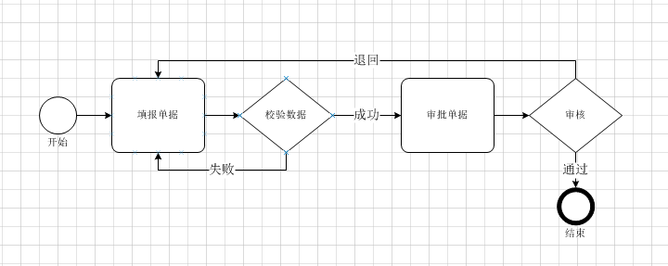

### 功能列表

|  |  |  |  |
| --- | --- | --- | --- |
| **序号** | **模块** | **功能点** | **描述** |
| 1 | 差旅申请 |  | 通过微法院APP实现差旅申报流程 |
| 1-1 |  | 填报 | 通过微法院APP完成差旅申请数据填写 |
| 1-2 |  | 上报 | 通过微法院APP完成差旅申请数据申报 |
| 1-3 |  | 审核 | 通过微法院APP完成差旅申请数据审核 |
| 1-4 |  | 附件上传 | 通过手机自带拍照功能完成相关差旅申请附件上传 |
| 2 | 差旅报销 |  |  |
| 2-1 |  | 填报 | 通过微法院APP完成差旅报销数据填写 |
| 2-2 |  | 上报 | 通过微法院APP完成差旅报销数据申报 |
| 2-3 |  | 审核 | 通过微法院APP完成差旅报销数据审核 |
| 2-4 |  | 附件上传 | 通过手机自带拍照功能完成相关差旅申请附件上传 |
| 3 | 日常报销 |  |  |
| 3-1 |  | 填报 | 通过微法院APP完成日常报销数据填写 |
| 3-2 |  | 上报 | 通过微法院APP完成日常报销数据申报 |
| 3-3 |  | 审核 | 通过微法院APP完成日常报销数据审核 |
| 3-4 |  | 附件上传 | 通过手机自带拍照功能完成相关差旅申请附件上传 |
| 4 | 数据接口 |  |  |
| 4-1 |  | 差旅申请接口 | 开发差旅申请相关功能接口，供微法院APP调用 |
| 4-2 |  | 差旅报销接口 | 开发差旅报销相关功能接口，供微法院APP调用 |
| 4-3 |  | 日常报销接口 | 开发日常报销相关功能接口，供微法院APP调用 |
| 4-4 |  | 登录验证接口 | 通过接口验证微法院APP是否为合法用户 |

## 短信平台接口开发

### 3.1 业务流程图

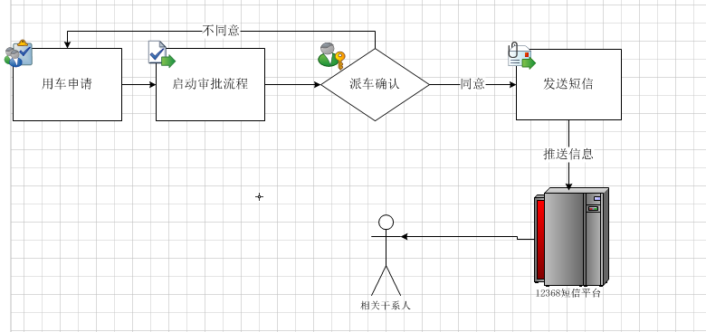

### 3.2 功能列表

|  |  |  |  |
| --- | --- | --- | --- |
| **序号** | **模块** | **功能点** | **描述** |
| 1 | 派车短信接口 |  | 通过接口将派车时间、车辆、司机等相关信息发送给车辆使用申请人及相应司机 |
| 1-1 |  | 推送 | 将短信消息推送到最高法12368短信平台 |
| 1-2 |  | 查询 | 查询已发送历史短信消息 |

## 医疗报销及福利报销功能开发

### 4.1 业务流程图

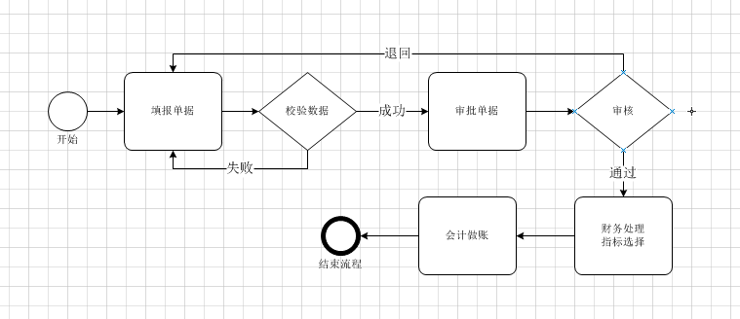

### 4.2 功能列表

|  |  |  |  |
| --- | --- | --- | --- |
| **序号** | **模块** | **功能点** | **描述** |
| 1 | 医疗费报销填报 |  | 对医疗费进行报销财务处理及会计核算处理 |
| 1-1 |  | 新增 | 增加医疗费报销单据 |
| 1-2 |  | 删除 | 删除医疗费报销单据 |
| 1-3 |  | 修改 | 修改医疗费报销单据 |
| 1-4 |  | 上报 | 申报医疗费报销单据 |
| 1-5 |  | 打印 | 打印医疗费报销单据 |
| 1-6 |  | 移到历史 | 将医疗费报销单据移入历史 |
| 1-7 |  | 列表查询 | 显示当前人填报的医疗费报销单据 |
| 2 | 医疗费报销审核 |  |  |
| 2-1 |  | 审核操作 | 针对单据进行审核 |
| 2-2 |  | 列表查询 | 显示待审核的医疗费单据 |
| 2-3 |  | 明细查看 | 查看医疗费单据明细 |
| 3 | 医疗费报销历史 |  |  |
| 3-1 |  | 作废单据 | 针对单据进行作废处理 |
| 3-2 |  | 列表查询 | 显示待审核的医疗费单据 |
| 3-3 |  | 明细查看 | 查看医疗费单据明细 |
| 4 | 医疗费财务处理 |  |  |
| 4-1 |  | 列表查询 | 显示待财务处理的医疗费单据 |
| 4-2 |  | 指标选择 | 对医疗费单据进行财务处理，选择报销使用的预算指标 |
| 4-3 |  | 凭证绘制 | 根据预算指标信息，绘制医疗费报销单据相关凭证 |
| 4-4 |  | 凭证打印 | 打印医疗费报销凭证 |
| 5 | 福利费报销填报 |  | 对福利费进行报销财务处理及会计核算处理 |
| 5-1 |  | 新增 | 增加福利费报销单据 |
| 5-2 |  | 删除 | 删除福利费报销单据 |
| 5-3 |  | 修改 | 修改福利费报销单据 |
| 5-4 |  | 上报 | 申报福利费报销单据 |
| 5-5 |  | 打印 | 打印福利费报销单据 |
| 5-6 |  | 移到历史 | 将福利费报销单据移入历史 |
| 5-7 |  | 列表查询 | 显示当前人填报的福利费报销单据 |
| 6 | 福利费报销审核 |  |  |
| 6-1 |  | 审核操作 | 针对单据进行审核 |
| 6-2 |  | 列表查询 | 显示待审核的福利费单据 |
| 6-3 |  | 明细查看 | 查看福利费单据明细 |
| 7 | 福利费报销历史 |  |  |
| 7-1 |  | 作废单据 | 针对单据进行作废处理 |
| 7-2 |  | 列表查询 | 显示待审核的福利费单据 |
| 7-3 |  | 明细查看 | 查看福利费单据明细 |
| 8 | 福利费财务处理 |  |  |
| 8-1 |  | 列表查询 | 显示待财务处理的福利费单据 |
| 8-2 |  | 指标选择 | 对福利费单据进行财务处理，选择报销使用的预算指标 |
| 8-3 |  | 凭证绘制 | 根据预算指标信息，绘制福利费报销单据相关凭证 |
| 8-4 |  | 凭证打印 | 打印医疗费报销凭证 |
| 9 | 自定义查询 |  |  |
| 9-1 |  | 医疗费查询 | 根据自定义条件进行医疗费统计查询 |
| 9-2 |  | 福利费查询 | 根据自定义条件进行福利费统计查询 |

## 报销单据凭证预览功能开发

|  |  |  |  |
| --- | --- | --- | --- |
| 序号 | 模块 | 功能点 | 描述 |
| **1** | **会计科目设置** |  | **根据不同报销单据类型设置凭证借贷会计科目模版** |
| **1-1** |  | **新增** | **新增借贷会计科目模版** |
| **1-2** |  | **删除** | **删除借贷会计科目模版** |
| **1-3** |  | **修改** | **修改借贷会计科目模版** |
| **1-4** |  | **查询** | **查询借贷会计科目模版** |
| **2** | **凭证预览** |  | **根据财务选择指标结果，自动绘制凭证并显示** |
| **2-1** |  | **加载** | **显示凭证** |
| **2-2** |  | **修改** | **修改凭证** |
| **2-3** |  | **保存** | **保存凭证** |
| **2-4** |  | **打印** | **打印凭证** |